Empfehlung
vom x. xxx 2025 (Stand am 21. März 2025)
Amtliche Vermessung

Benutzerführung zur Grundstückinformation

gemäss Geodatenmodell DMAV Version 1.0

Mitwirkung
EGBA Eidgenössisches Amt für Grundbuch- und Bodenrecht
KGK Konferenz der kantonalen Geoinformations- und Katasterstellen
KSG Konferenz der Schweizerischen Grundbuchführung nur wenn KSG einverstanden

Herausgeber
Bundesamt für Landestopografie swisstopo
Fachstelle Eidgenössische Vermessungsdirektion
Seftigenstrasse 264, CH-3084 Wabern
vermessung@swisstopo.ch / https://www.cadastre-manual.admin.ch
Inhaltsverzeichnis
Originalsprache: Deutsch
Aktenzeichen: swisstopo-511.33-19

Die geschlechtsspezifische Differenzierung wird aus Gründen der Lesbarkeit nicht durchgängig umgesetzt.
Abkürzungen 5
1. Einleitung 6
1.1. Ziel 6
1.2. Geltungsbereich 6
1.3. Rechtliche Grundlagen 6
1.4. Vorschriften 6
2. Allgemeine Erläuterungen 8
2.1. Grundsätze 8
2.2. Schrift 8
2.3. Hinweistexte 8
2.4. Zuständige Stelle 8
3. Benutzerführung 10
3.1. www.cadastre.ch 10
3.1.1. Startseite 10
3.1.2. Suchresultat und PDF-Auszug bestellen 11
3.2. Kantonales Geodatenportal 12
3.2.1. Startseite 12
3.2.2. Suchresultat und Details anzeigen 12
3.2.3. Detailansicht 13
4. Inkraftsetzung 17
Anhang A. Beispielscreens Cadastre 19
Anhang B. Beispielscreens Kanton Basel-Landschaft 20

Abkürzungen
Liste der in diesem Dokument verwendeten Abkürzungen:
Abkürzung | Bezeichnung im vollen Wortlaut
AV | amtliche Vermessung
AV-WMS | Darstellungsdienst Web Map Service mit den Daten der amtlichen Vermessung
DIN | Deutsches Institut für Normierung
DMAV | Geodatenmodell der amtlichen Vermessung
EGBA | Eidgenössisches Amt für Grundbuch- und Bodenrecht
EJPD | Eidgenössisches Justiz- und Polizeidepartement
GBV | Grundbuchverordnung
GeoIG | Bundesgesetz über Geoinformation (Geoinformationsgesetz)
ISO | International Organization for Standardization  (Internationale Organisation für Normung)
PDF | Portable Document Format
pt | PostScript DTP-Punkt
RGB | Farbraum, der mittels der Farben Rot, Grün und Blau gebildet wird.
SN EN | Schweizer Ausgabe einer Europäischen Norm
SR | Systematische Sammlung des Bundesrechts
TeKo AV | Technische Kommission  der Konferenz der kantonalen Geoinformations- und Katasterstellen (KGK)
TGBV | Technische Verordnung des EJPD und des VBS über das Grundbuch
VAV | Verordnung über die amtliche Vermessung
VAV-VBS | Verordnung des VBS über die amtliche Vermessung
VBS | Eidgenössisches Departement für Verteidigung, Bevölkerungsschutz und Sport
ZGB | Schweizerisches Zivilgesetzbuch

Begriffsdefinition «Grundstück»
In der vorliegenden Empfehlung ist mit dem Begriff «Grundstück» der Inhalt des minimalen Geodatenmodells «Grundstücke amtliche Vermessung» gemeint. Der Inhalt dieses Geodatenmodells setzt sich wie folgt zusammen:
- Liegenschaften,
- flächenmässig ausgeschiedene selbstständige und dauernde Rechte und
- Bergwerke.
Nicht Gegenstand des minimalen Geodatenmodells «Grundstücke amtliche Vermessung» sind – abweichend vom Begriff Grundstück im Sinne des Zivilgesetzbuches (ZGB): nicht flächenmässig ausgeschiedene selbständige und dauernde Rechte und Miteigentumsanteile an Grundstücken.

Einleitung
Gestützt auf Artikel 7 Absatz 5 VAV legen das Eidgenössische Departement für Verteidigung, Bevölkerungsschutz und Sport (VBS) und das Eidgenössische Justiz- und Polizeidepartement (EJPD) gemeinsam die Anforderungen an den Plan für das Grundbuch und an weitere Auszüge fest, namentlich hinsichtlich des Inhalts und der Darstellung. Die Fachstelle Eidgenössische Vermessungsdirektion erlässt die vorliegende Empfehlung.
In der vorliegenden Empfehlung wird die Benutzerführung zur Grundstückinformation beschrieben.

Ziel
Die Empfehlung regelt die Benutzerführung zur Grundstückinformation mit den entsprechenden Prozessen, dem Inhalt, der Darstellung und das Layout für die Benutzeroberfläche (GUI) eines Desktops-Computers wie auch eines Smartphones. Das Ziel ist, diese amtlichen Produkte schweizweit einheitlich darzustellen. Sie sollen für Fachleute und für Nutzende einfach erkennbar, lesbar und verständlich sein.

Geltungsbereich
Die vorliegende Empfehlung richtet sich an technische Fachleute, die aus den Daten der amtlichen Vermessung die Grundstücksinformation erzeugen.
Die Empfehlung gilt für die Daten der amtlichen Vermessung im Geodatenmodell DMAV Version 1.0.

Rechtliche Grundlagen
Nachfolgende rechtliche Grundlagen enthalten Rechtsnormen, welche für die Empfehlung massgebend sind:
- Schweizerisches Zivilgesetzbuch (ZGB)
SR 210
- Bundesgesetz über Geoinformation (Geoinformationsgesetz, GeoIG)
SR 510.62
- Grundbuchverordnung (GBV)
SR 211.432.1
- Technische Grundbuchverordnung des EJPD und des VBS über das Grundbuch (TGBV)
- SR 211.432.11
Verordnung über die amtliche Vermessung (VAV)
- SR 211.432.2
Verordnung des VBS über die amtliche Vermessung (VAV-VBS)
- SR 211.432.21
Vorschriften
Nachfolgende Vorschriften sind für die Empfehlung massgebend:
- Modelldokumentation DMAV
Dokumentation Modellierungsgrundsätze
zum Geodatenmodell der amtlichen Vermessung DMAV
Dokumentation aller minimalen Geodatenmodelle der amtlichen Vermessung
- Weisung «Darstellungsmodell für den Plan für das Grundbuch» gemäss Geodatenmodell DMAV Version 1.0
- Weisung «Amtliche Vermessung: Webservice (Aufruf eines Auszugs)» [Überprüfen und Anpassen, wenn Name entschieden]
- Weisung «Amtliche Vermessung: DATA-Extract» [Überprüfen und Anpassen, wenn Name entschieden]
- Weisung «Amtliche Vermessung: Auszug Grundstückinformation» [Überprüfen und Anpassen, wenn Name entschieden]
Diese sind im «Handbuch Amtliche Vermessung Schweiz» aufgeführt.
https://www.cadastre-manual.admin.ch
> Geodatenmodell der amtlichen Vermessung DMAV > Modelldokumentation DMAV;
Modelldokumentation DMAV (admin.ch)
> Rechtliches & Publikationen AV > Weisungen Amtliche Vermessung;
Weisungen Amtliche Vermessung (admin.ch).

Allgemeine Erläuterungen

Grundsätze
Die in diesem Dokument dokumentierten Empfehlungen basieren auf der Weisungen Amtliche Vermessung. Die in der Weisung dokumentieren Attribute und Strukturierung der Daten wurde übernommen und dafür ein Design erarbeitet mit dem Ziel die Daten übersichtlich und logisch zusammenhängend zu präsentieren.
Das finale Layout der Webseite wird sich am kantonalen Design System respektive an demjenigen von https://www.cadastre.ch orientieren müssen. Das Ziel dieser Empfehlung ist es, generelle Grundlagen zu definieren, welche das konzeptionelle Design und die Benutzerführung betreffen. Diese können dann im Rahmen des jeweiligen Designsystem umgesetzt werden.

Schrift
Für die textlichen Komponenten auf der zentralen Webseite ist die Schriftart «Cadastra» zu verwenden. Diese ist auch im PDF zu verwenden und einzubetten.
Der Schrifttyp «Cadastra» steht im «Handbuch Amtliche Vermessung Schweiz» kostenlos zur Verfügung unter https://www.cadastre-manual.admin.ch > Services & Produkte AV > Mutations- und Situationsplan

Hinweistexte
Bei den entsprechenden Blöcken sind folgende Hinweistexte unter dem Informations-Icon zu hinterlegen:
Block Eigentumsauskunft
Es handelt sich vorliegend um Eigentümerinformation, der nicht die Wirkung eines beglaubigten Grundbuchauszuges zukommt. Allfällige beim Grundbuchamt hängige Geschäfte betreffend Eigentumsübertragung werden hier nicht angezeigt.
Block Grundstückbeschreibung
Es werden ausschliesslich die rechtsgültigen Objekte der Bodenbedeckung (Gebäude, Verkehrswege, befestige Flächen, Wald, Gewässer, usw.) dargestellt.
Block Projektierte Objekte
Es werden die rechtsgültigen Objekte zuzüglich der projektierten Objekte von Gebäuden und Bauten dargestellt. Die Information wird nur dann angezeigt, wenn auch projektierte Objekte auf dem gewählten Grundstück vorhanden sind.
Block ÖREB-Kataster
Die auf dem gewählten Grundstück wirkenden rechtskräftigen öffentlich-rechtlichen Eigentumsbeschränkungen (ÖREB) werden dargestellt. Je nach Kanton werden für das gewählte Grundstück auch die geplanten und laufenden Änderungen an ÖREB angegeben. Die Informationen werden über Verlinkungen bereitgestellt.

Zuständige Stelle
Pro Block wird die zuständige Stelle für Fragen und Probleme angegeben. So erhält ein Benutzer die Möglichkeit sich bei Bedarf einfach an die zuständige Stelle zu wenden.
Block Übersicht
Bei technischen Problemen wenden Sie sich an:
Block Eigentumsauskunft
Bei fachlichen Fragen wenden Sie sich an:
Grundbuchamt
Block Grundstückbeschreibung
Bei fachlichen Fragen wenden Sie sich an:
Nachführungsstelle AV
Block Projektierte Objekte
Bei fachlichen Fragen wenden Sie sich an:
Nachführungsstelle AV
Block ÖREB-Kataster
Bei fachlichen Fragen wenden Sie sich an:
ÖREB-Katasterverantwortliche Stelle

Benutzerführung
Bei der Benutzerführung wird unterschieden zwischen dem zentralen Zugang unter www.cadastre.ch und den kantonalen Geoportalen. Über den zentralen Zugang kann ein PDF heruntergeladen werden, welches die verfügbaren Details zum Grundstück enthält, während auf den kantonalen Geoportalen diese direkt angezeigt werden.
In den beiden Anhängen Anhang A und Anhang B sind die kompletten Beispielsscreens als PDF in einer Desktop- und einer Mobiltelefon-Variante angefügt. Im Rahmen dieses Kapitel werden diese referenziert und können als Vorlage für die Umsetzung verwendet werden.

www.cadastre.ch
Auf der Webseite kann ein PDF-Auszug der Grundstückinformation bestellt werden.

Startseite
Herzstück der Applikation ist eine Suche und eine Karte, über welcher ein Grundstück ausgewählt werden kann. Es empfiehlt sich als Hilfetext zum Suchfeld anzugeben, nach welchen Attributen gesucht werden kann.
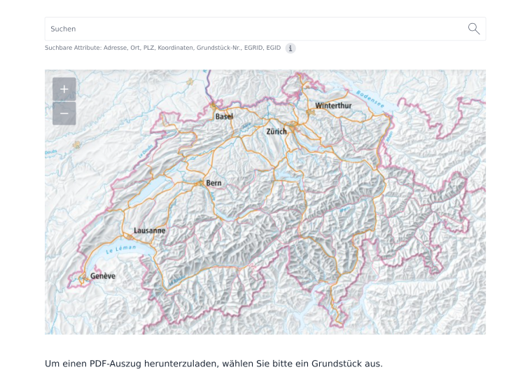
Abbildung 1: Suche
Der Beispielscreen «A.1 Startseite» ist im Anhang A in einer Desktop- und Mobiltelefon-Variante angefügt.

Suchresultat und PDF-Auszug bestellen
Ist ein Grundstück ausgewählt, wird dies entsprechend angezeigt. Falls das gewählte Grundstück mehrere Objekte enthält, werden diese in einer Liste angezeigt. Der User kann zwischen den Objekten auswählen. Abbildung 2 zeigt die auf:
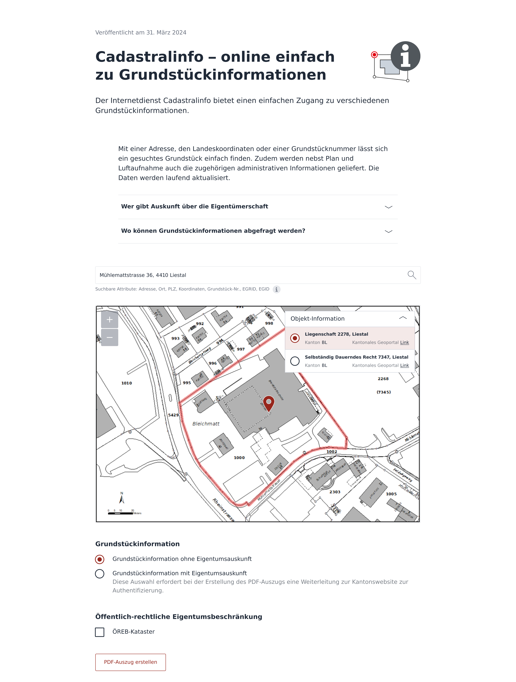
Abbildung 2: Suche und Auswahloptionen
Folgende Optionen stehen zur Verfügung:
- Grundstückinformation
Option 1: Grundstückinformation ohne Eigentumsauskunft
Option 2: Grundstückinformation mit Eigentumsauskunft
- Öffentlich-rechtliche Eigentumsbeschränkung
Optional: Auswahl von ÖREB-Kataster
Über den Aktionsbutton «PDF-Auszug erstellen» kann ein PDF bestellt werden. Ist die Option «Grundstückinformation mit Eigentumsauskunft gewählt wir der Benutzer auf die entsprechende Kantonswebeseite weitergeleitet, um sich dort zu authentifizieren und das PDF anschliessend herunterzuladen.
Der komplette Beispielscreen «A.2 Suchresultat und PDF-Auszug bestellen» ist im Anhang A in einer Desktop- und Mobiltelefon-Variante angefügt.

Kantonales Geodatenportal
Jeder Kanton setzt die Webseite zum Bezug von Grundstückinformationen gemäss seinem CI/CD respektive seinem Designsystem um.

Startseite
Auf der Webseite können die Details zur Grundstückinformation dargestellt werden. Herzstück der Applikation ist eine Suche und eine Karte, über welcher ein Grundstück ausgewählt werden kann.
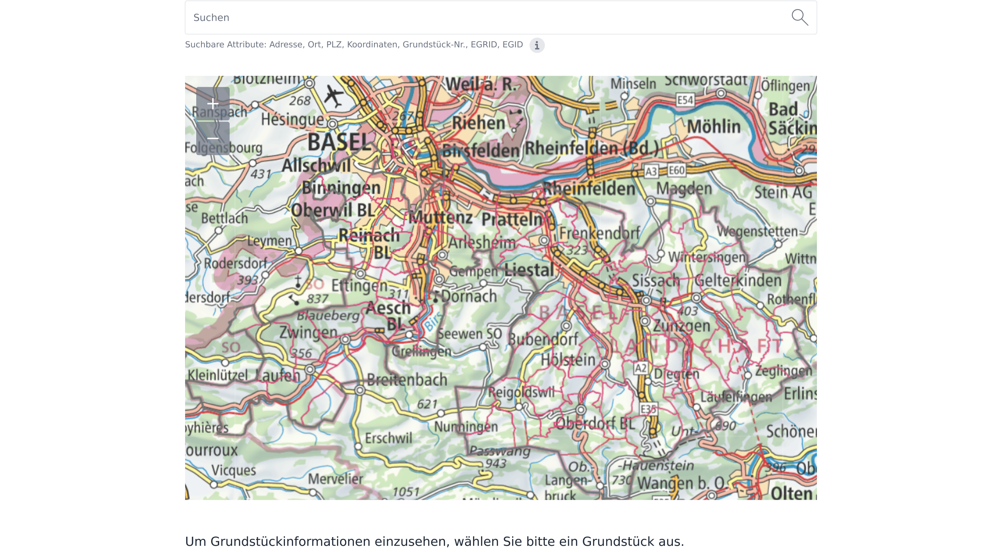
Abbildung 3: Suche
Es empfiehlt sich als Hilfetext zum Suchfeld anzugeben, nach welchen Attributen gesucht werden kann. Der Beispielscreen «B.1 Startseite» ist im Anhang B in einem Desktop und Mobiltelefon-Variante angefügt.

Suchresultat und Details anzeigen
Ist ein Grundstück ausgewählt wird dies entsprechend angezeigt. Falls das gewählte Grundstück mehrere Objekte enthält, werden diese in einer Liste angezeigt. Folgende Optionen stehen zur Verfügung:
- Grundstückinformation
Option 1: Grundstückinformation ohne Eigentumsauskunft
Option 2: Grundstückinformation mit Eigentumsauskunft
Über den Aktionsbutton «Details anzeigen» gelangt der Benutzer auf eine Detailseite zum ausgewählten Grundstück
Der Beispielscreen «B.2 Suchresultat und Details anzeigen» ist im Anhang B in einer Desktop- und Mobiltelefon-Variante angefügt.

Detailansicht
Zur besseren Übersicht sind die verfügbaren Bereiche des Grundstücks initial eingeklappt, sodass der Benutzer auf einen Blick erkennen kann, welche Bereiche zur Verfügung. Dies ist in Abbildung 4 ersichtlich
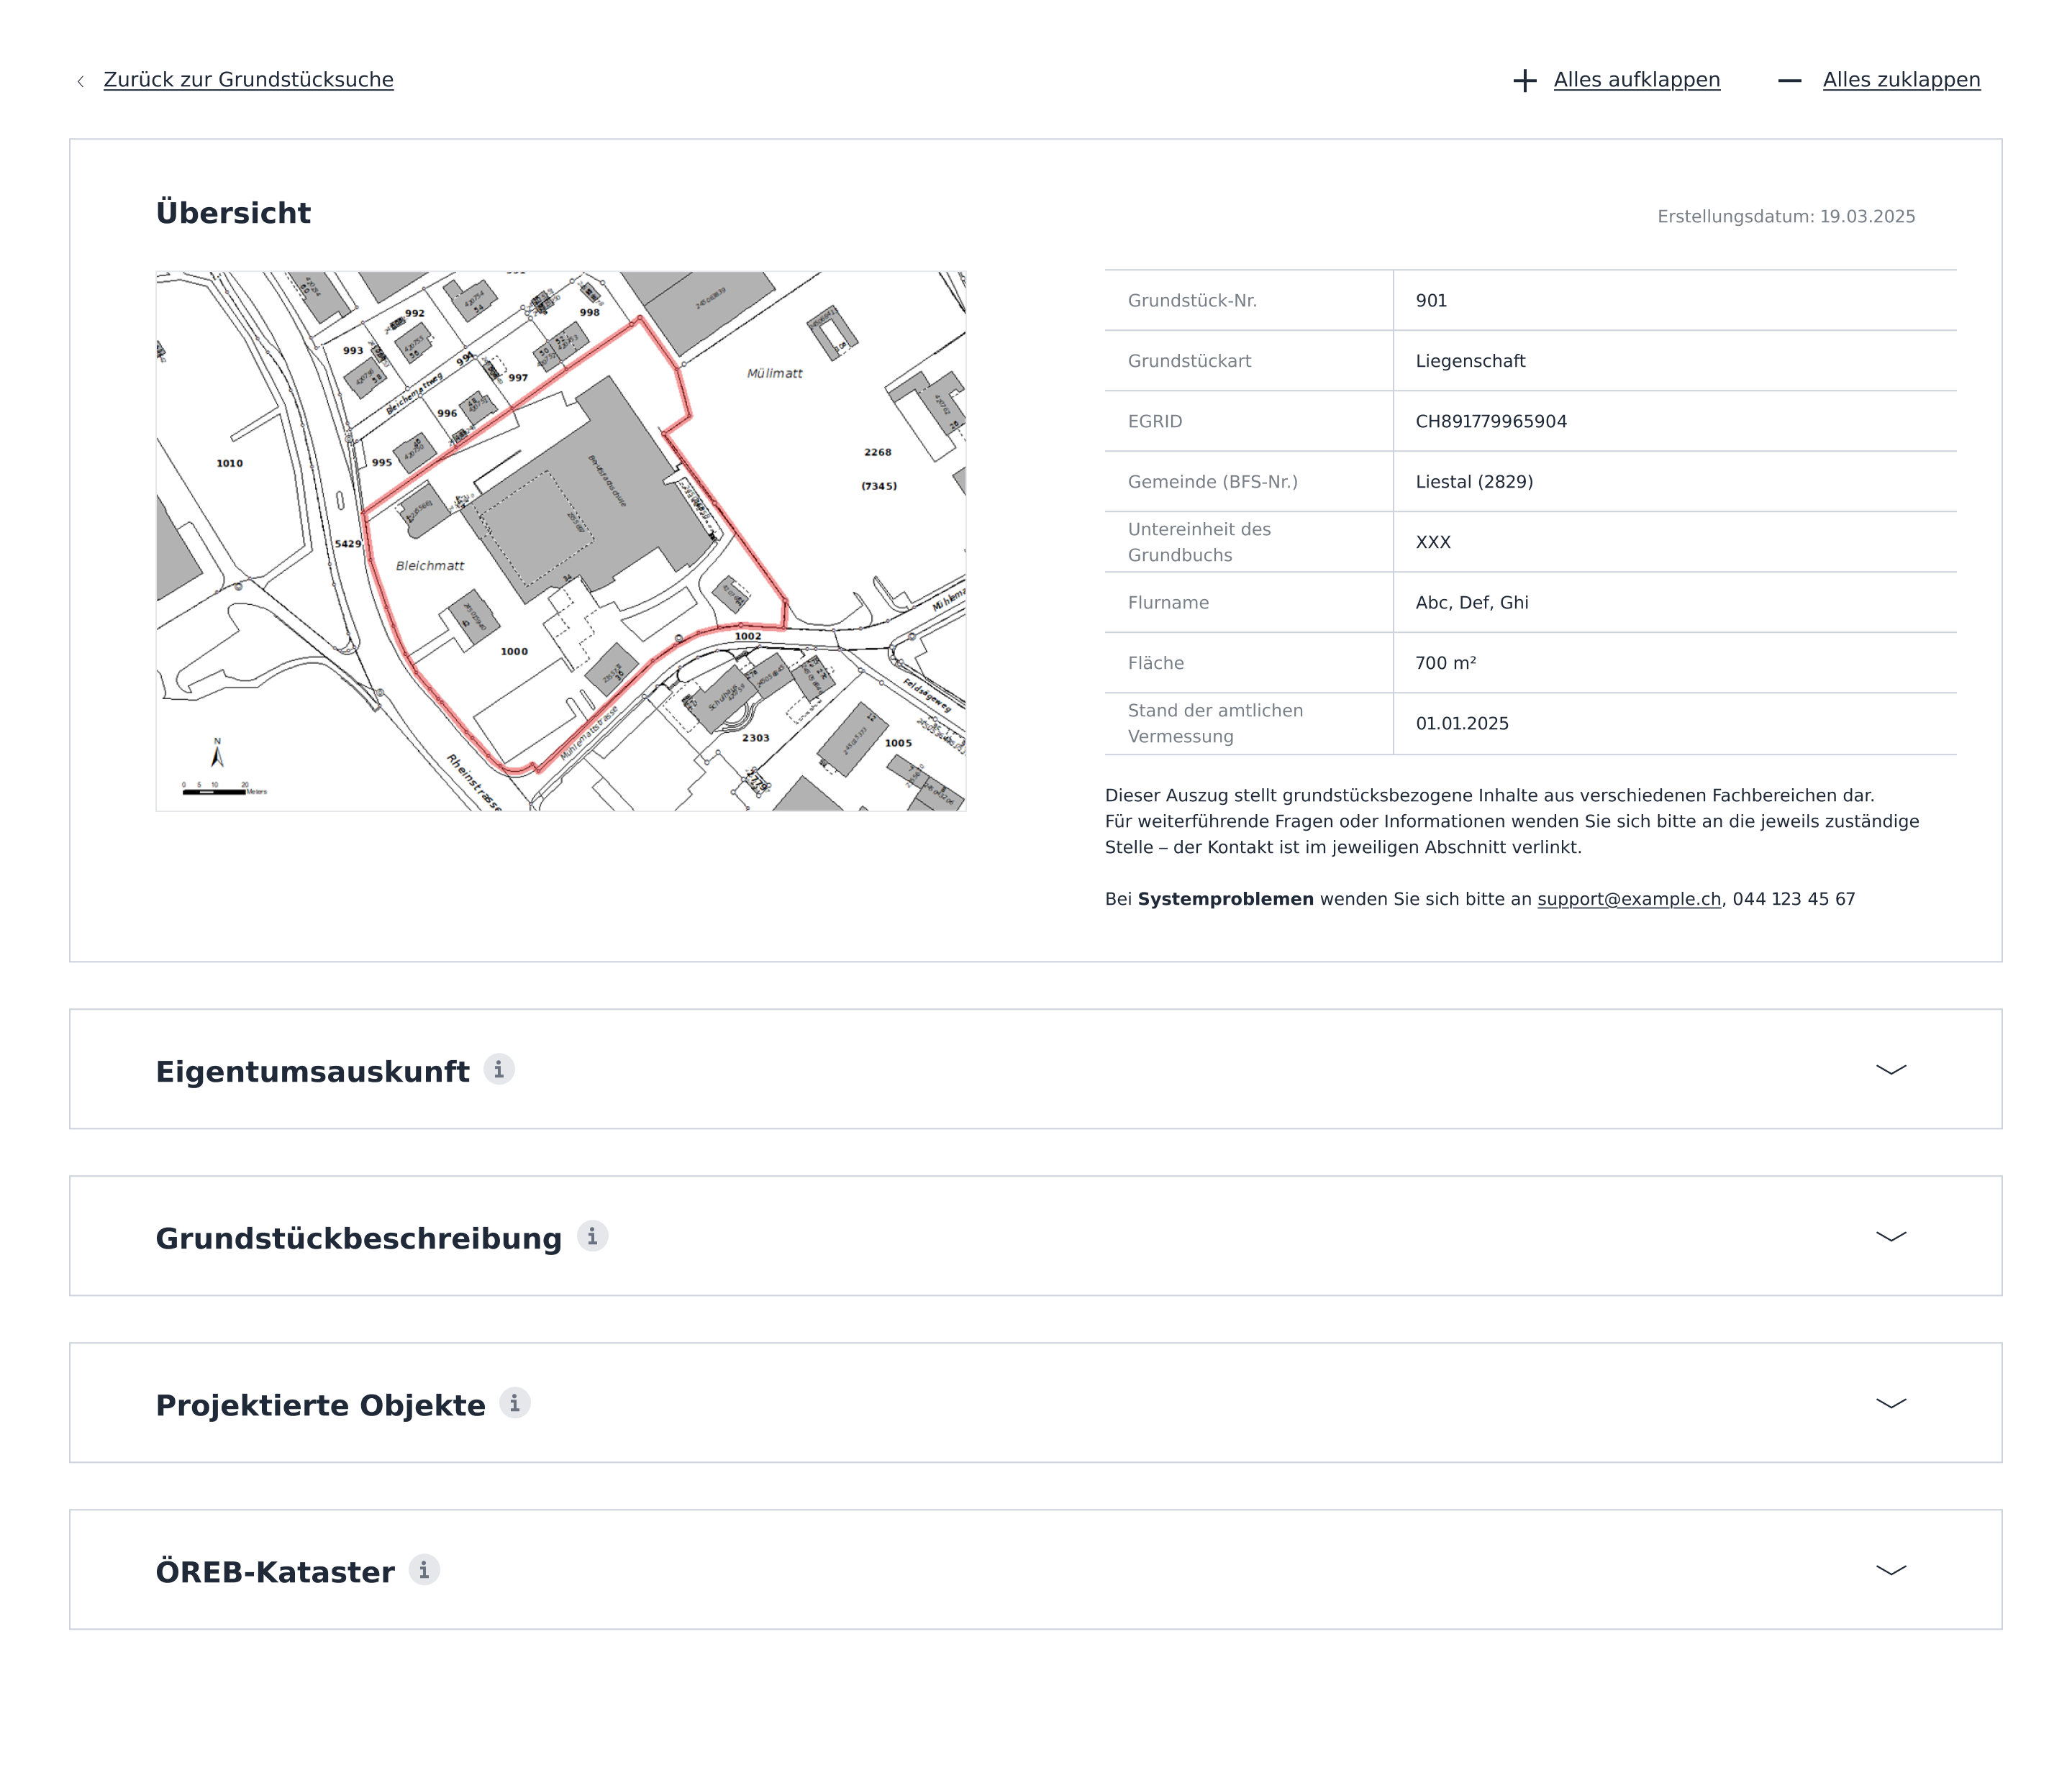
Abbildung 4: Detailansicht
Der komplette zugeklappte Beispielscreen «B.3 Detailansicht zugeklappt» ist in Anhang B in einer Desktop- und Mobiltelefon-Variante angefügt.
Die einzelnen Bereiche können einzeln oder alle zusammen aufgeklappt werden. Die spezifischen Informationen werden in Tabellen dargestellt. Bei Tabellen wird jeweils von Layout darauf geachtet, dass sich die Beschriftung von dem eigentlichen Inhalt abhebt. In den Bespielscreens wird dies durch unterschiedliche Farbe realisiert.
In den einzelnen Teilbereichen gibt es die Möglichkeit, sich verschiedene Zusatzinformationen einzublenden. Dies wird am Beispiel Grundstückbeschreibung illustriert, welches in Abbildung 5 aufgeführt ist.
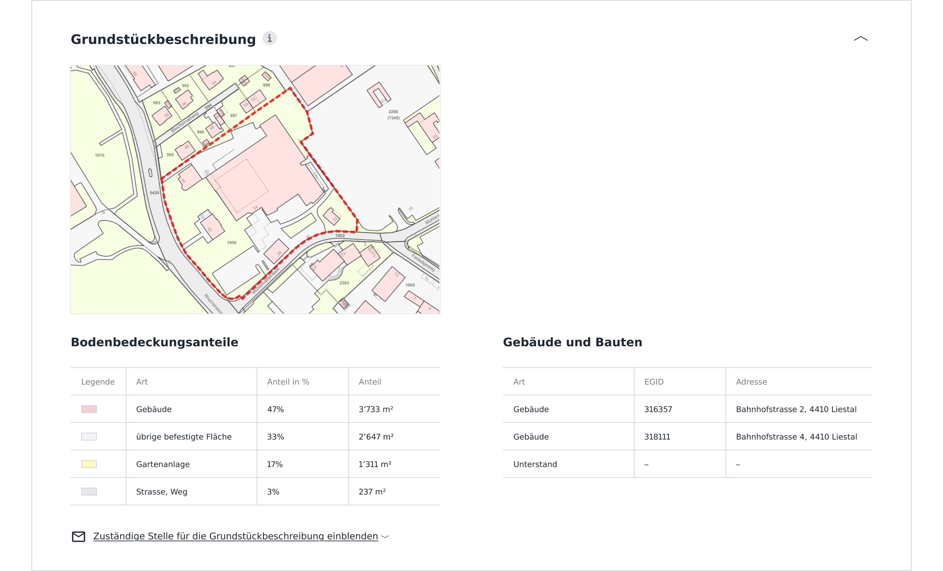
Abbildung 5: Grundstückbeschreibung
Über das Informations-Icon kann ein Hinweistext angezeigt werden, um was es sich beim Block handelt. Die konkreten Textvorschläge können dem Kapitel 2.3 entnommen werden. Weiter können über den Link “Zuständige Stelle für die Grundstückbeschreibung einblenden” die zuständigen Stellen angezeigt werden. Kapitel 2.4 zeigt auf, wer dies pro Bereich sein soll. Wie dies grafisch umgesetzt werden kann zeigt Abbildung 6.
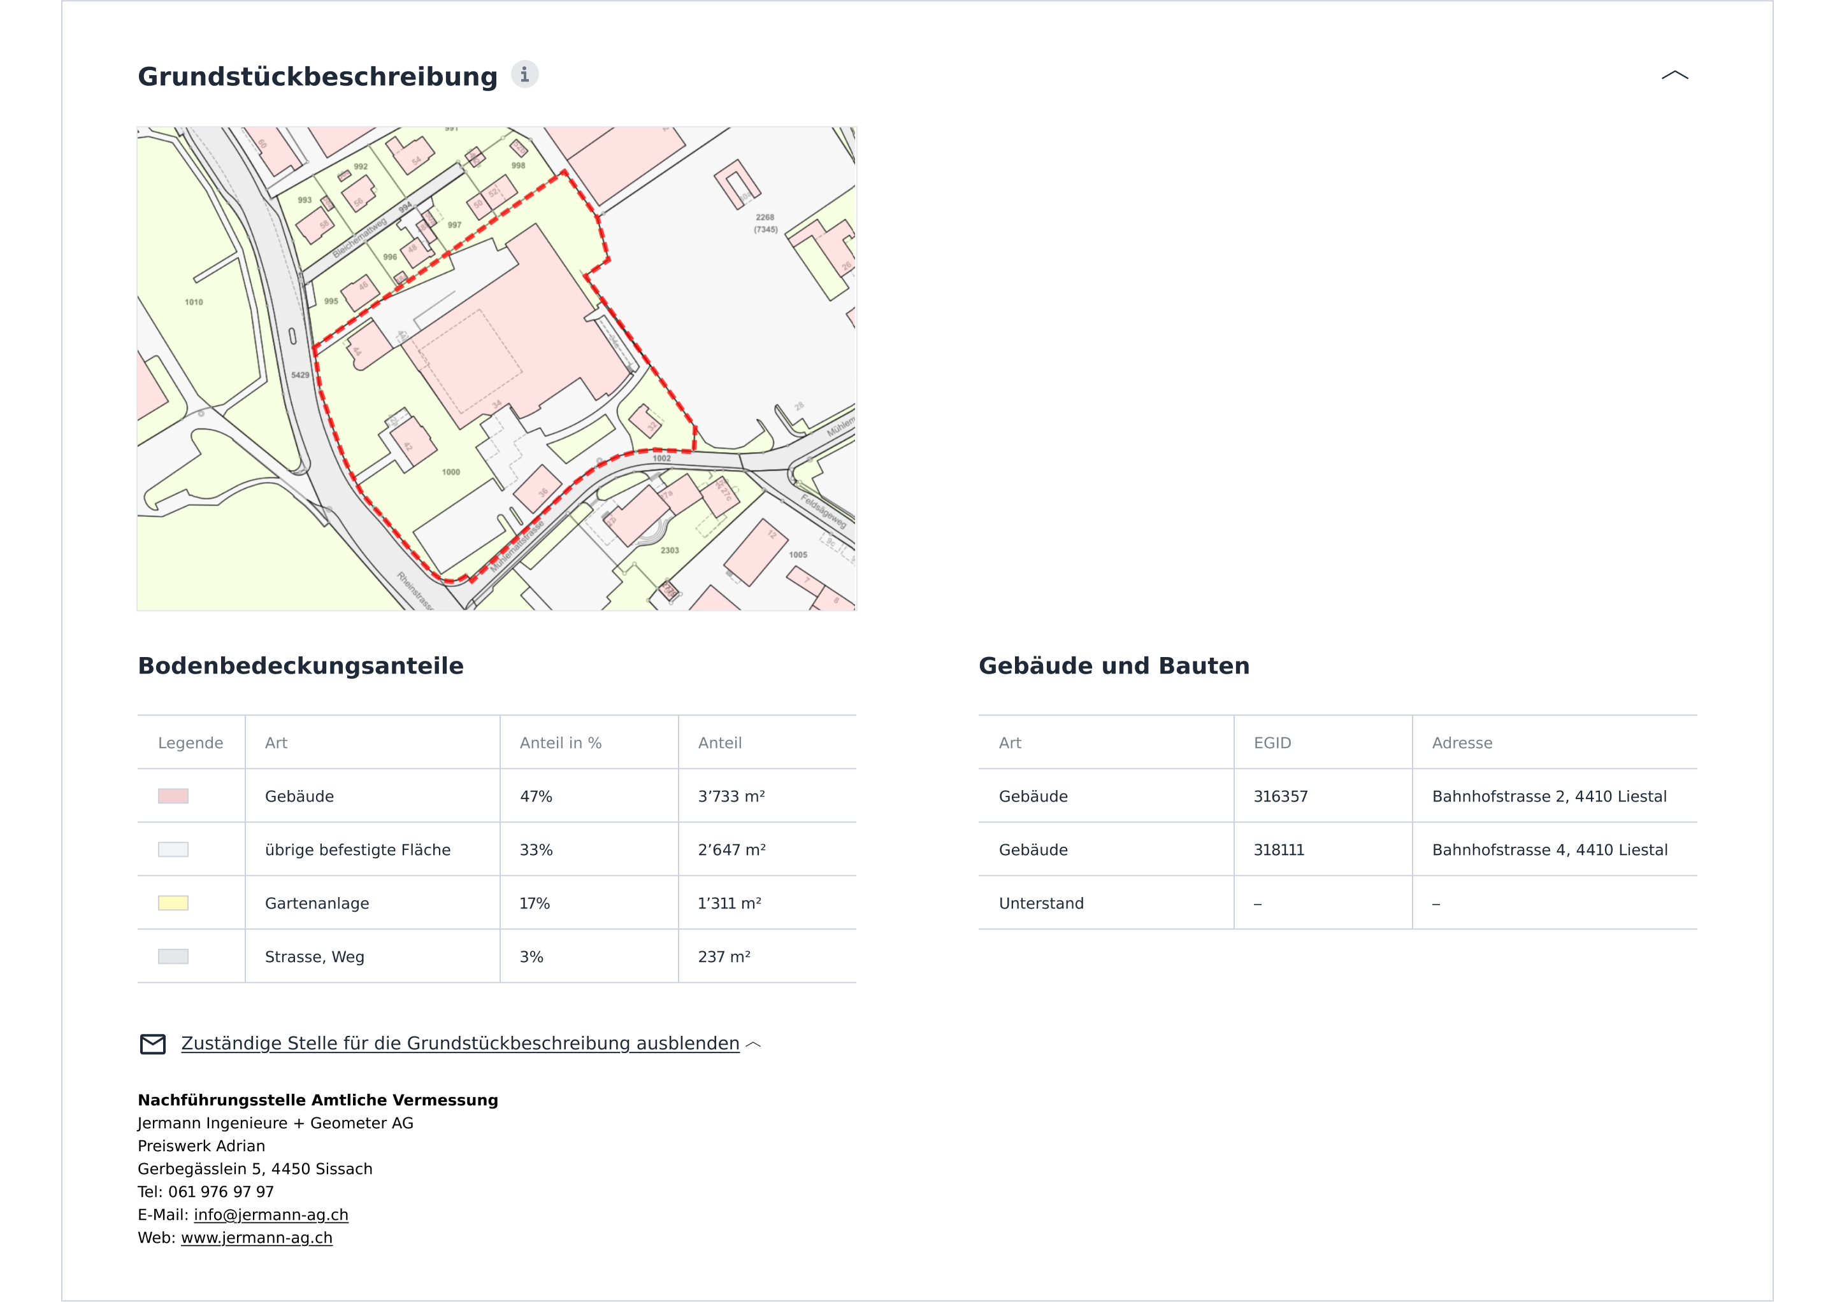
Abbildung 6: Zuständige Stelle ausgeklappt
In der mobilen Version der Webseite werden die Informationen aus der Tabelle jeweils untereinander dargestellt. Abbildung 7 zeigt wie dies beispielhaft für die Bereiche Übersicht und Grundstücksbeschreibung aussieht.
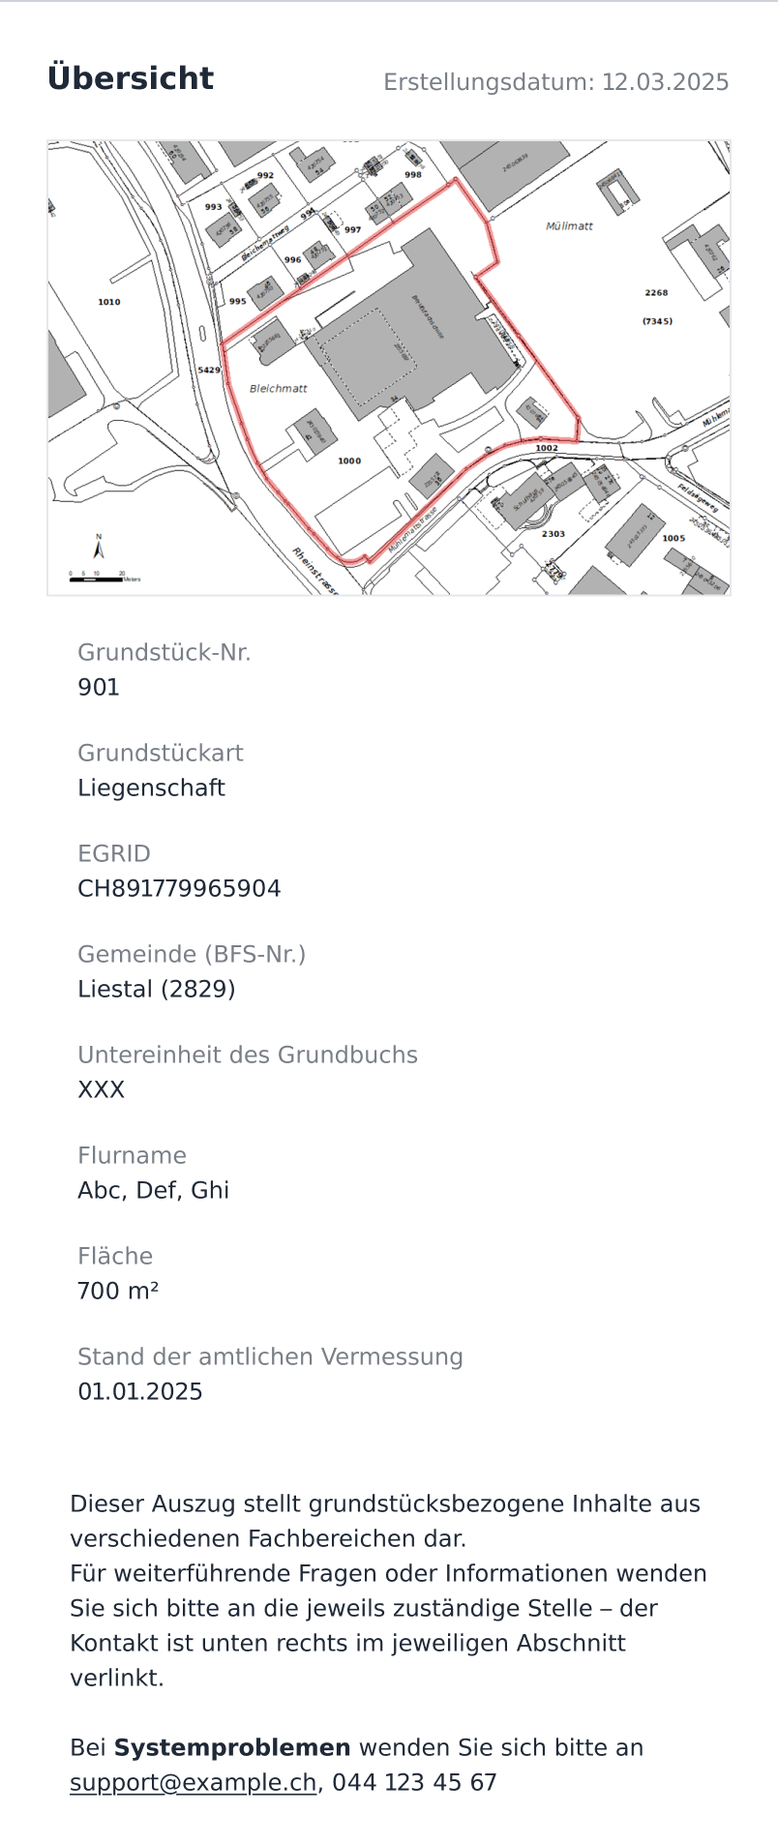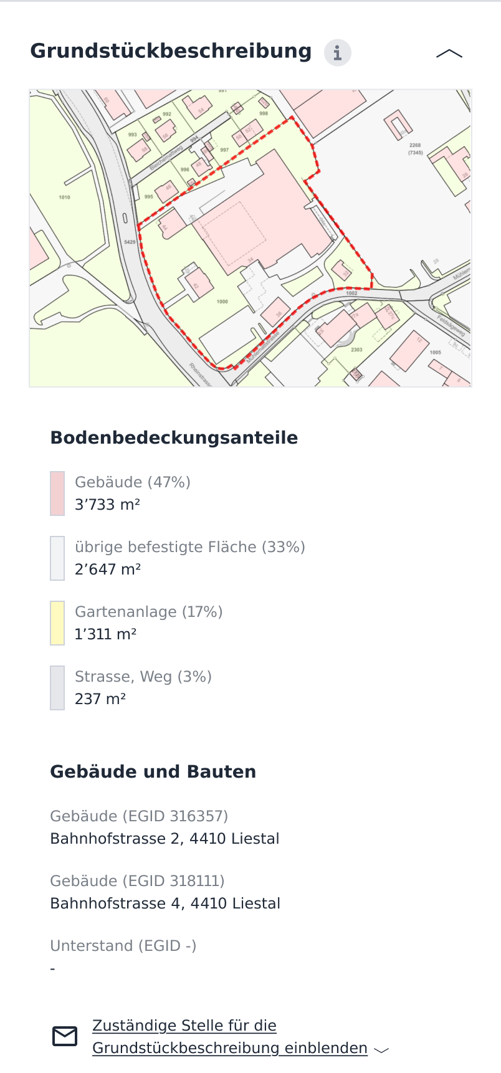
Abbildung 7: Zuständige Stelle ausgeklappt
Die komplette Ansicht des Beispielscreens «B.4 Detailansicht ausgeklappt» ist im Anhang B in einer Desktop- und Mobiltelefon-Variante zu finden.
Falls technisch möglich, kann dem Benutzer, die Möglichkeit geboten werden, sich im Nachgang für die Eigentumsauskunft zu authentifizieren. In Abbildung 8 ein Bespiel, wie das aussehen kann:

Abbildung 8: Authentifizierung im Nachhinein starten
Falls eine Aktion im System etwas länger dauert, ist es zudem wichtig, dem Benutzer dies mitzuteilen. Dies kann über ein Popup-Bildschirm oder über einen Overlay gelöst werden. Abbildung 9 zeigt dies auf:
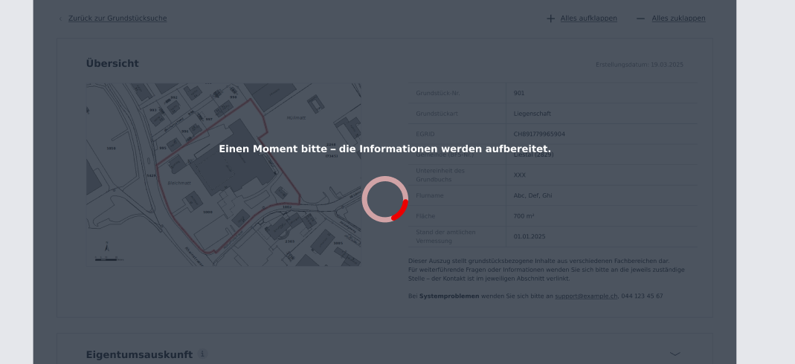
Abbildung 9: Benutzer bei längeren Aktionen informieren

Inkraftsetzung
Diese Empfehlung tritt am 1. Januar 2028 in Kraft.

- Beispielscreens Cadastre
Anhang A enthält Beispielscreens, welche die Benutzerführung für die Webseite www.cadastre.ch illustriert. Das ZIP-File enthält folgende PDFs:
- A.1.1 Startseite (Dektop).pdf
- A.1.2 Startseite (Mobiltelefon).pdf
- A.2.1 Suchresultat und PDF-Auszug bestellen (Dektop).pdf
- A.2.2 Suchresultat und PDF-Auszug bestellen (Mobiltelefon).pdf

- Beispielscreens Kanton Basel-Landschaft
Anhang B enthält Beispielscreens, welche die Benutzerführung für die Webseite für den Kanton Basel-Landschaft illustriert. Das ZIP-File enthält folgende PDFs:
- B.1.1 Startseite (Dektop).pdf
- B.1.2 Startseite (Mobiltelefon).pdf
- B.2.1 Suchresultat und PDF-Auszug bestellen (Dektop).pdf
- B.2.2 Suchresultat und PDF-Auszug bestellen (Mobiltelefon).pdf
- B.3.1 Detailansicht zugeklappt (Desktop).pdf
- B.3.2 Detailansicht zugeklappt (Mobiltelefon).pdf
- B.4.1 Detailansicht ausgeklappt (Desktop).pdf
- B.4.2 Detailansicht ausgeklappt (Mobiltelefon).pdf

